温馨提示：
此套题为Word版，请按住Ctrl,滑动鼠标滚轴，调节合适的观看比例，答案解析附后。关闭Word文档返回原板块。
课时提升作业(七)
酸、碱、盐在水溶液中的电离
(30分钟 50分)
一、选择题(本题包括6小题，每小题5分，共30分)
1.(2015·湛江高一检测)下列物质在一定条件下能够导电，但不是电解质的是
( )
A.铝 B.食盐 C.硫酸 D.蔗糖
【解析】选A。铝为金属单质，导电，但不是电解质；食盐、硫酸溶于水能够导电，均为电解质；蔗糖是非电解质，不导电。
【补偿训练】(2015·宁德高一检测)下列物质中既能导电，又属于电解质的一组物质是( )
A.石墨、醋酸溶液、食盐晶体
B.熔融状态的KOH、熔融状态的NaCl
C.稀硫酸、NaOH溶液、纯硝酸
D.液氨、石灰水、水银
【解析】选B。石墨、醋酸溶液、稀硫酸、NaOH溶液、石灰水、水银均导电，但不是电解质；食盐晶体、纯硝酸是电解质，但不导电；液氨是非电解质，不导电；A、C、D均错误。
【易错提醒】理解电解质和非电解质的“三个不一定”
(1)不是电解质的物质不一定是非电解质。
单质和混合物既不是电解质也不是非电解质。
(2)电解质不一定导电。
电解质只有在水溶液或熔融状态下能导电，其他条件下不导电。如CaCO₃等难溶于水的盐，其水溶液的导电能力很弱，但其溶于水的部分完全电离，因而它们属于电解质。
(3)导电的物质不一定是电解质。
①Fe、Cu等金属在熔融状态下也能导电，但它们是单质，不属于电解质也不属于非电解质。
②稀盐酸能导电，但不能说稀盐酸是电解质，因为稀盐酸是混合物。
③CO₂、SO₂、NH₃的水溶液能导电，但CO₂、SO₂、NH₃不是电解质，H₂CO₃、H₂SO₃、NH₃·H₂O是电解质。
2.下列物质在水溶液中的电离方程式书写错误的是( )
A.K₂CO₃2K⁺+C
B.Ca(OH)₂Ca²⁺+2OH⁻
C.H₂SO₄2H⁺+S
D.KClO₃K⁺+Cl⁻+3O²⁻
【解析】选D。氯酸根(Cl)是一种原子团，是一个整体，不能拆分，其正确的电离方程式为KClO₃K⁺+Cl。
【方法规律】“四查”法判断电离方程式正误
“一查”：是否遵循质量守恒；
“二查”：是否符合电荷守恒；
“三查”：阴、阳离子的化学计量数是否与电解质组成相符；
“四查”：酸式酸根离子在水中的存在形式是否正确。
3.(2015·太原高一检测)化学兴趣小组在家中进行化学实验，按照左图连接好线路发现灯泡不亮，按照右图连接好线路发现灯泡亮，由此得出的结论正确的是( )
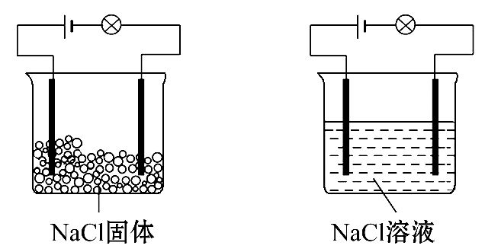
A.NaCl是非电解质
B.NaCl溶液是电解质
C.NaCl在水溶液中电离出了可以自由移动的离子
D.NaCl溶液中，水电离出大量的离子
【解析】选C。本题主要考查电解质概念的理解和电解质溶液导电的实质。固体NaCl不导电，但它的水溶液却能导电，故NaCl为电解质。NaCl在水溶液中能导电是由于其在溶液中电离出自由移动的离子。
4.(2015·宿迁高一检测)下列关于电解质叙述正确的是( )
A.导电性很强的物质
B.在溶于水或熔融状态下能导电的化合物
C.在溶于水或熔融状态下全部电离的化合物
D.可溶性盐类
【解析】选B。电解质就是在溶于水或熔融状态下能导电的化合物。
5.(双选)酸、碱、盐三类物质的共同点是( )
A.都含有氧元素
B.一定条件下都能电离
C.都能溶于水
D.都是化合物
【解析】选B、D。酸分为无氧酸和含氧酸，盐分为无氧酸盐和含氧酸盐，A错误；酸、碱、盐都是化合物，均属于电解质，在一定条件下都能电离，B、D正确；酸、碱、盐中均有不溶于水的，C错误。
6.(2015·汕头高一检测)下列物质中，含有自由移动的Cl⁻的是( )
A. KClO₃溶液 B.CaCl₂溶液
C. KCl晶体 D.液态氯化氢
【解析】选B。A中KClO₃电离出K⁺和Cl；B中电离出Ca²⁺和Cl⁻；C中KCl不电离；D中HCl为液态不是溶液中，不电离。
【补偿训练】下列有关电解质的叙述正确的是( )
A.NaCl、MgCl₂等物质熔融状态时都导电，因此它们都是电解质
B.HCl、H₂SO₄液态时都不导电，因此它们都是非电解质
C.易溶于水的化合物都是电解质
D.浓溶液的导电能力一定强
【解析】选A。HCl、H₂SO₄在溶液中能导电，是电解质，B错；NH₃易溶于水，但NH₃是非电解质，C错；酒精溶液浓度再大也不导电，D错。
二、非选择题(本题包括2小题，共20分)
7.(10分)下列都是错误的电离方程式，请指出错误之处并改正。
(1)K₂CO₃K²⁺+C __________________________________________________
应改为_____________________________________________________________。
(2)NaOHNa⁺+O²⁻+H⁺ __________________________________________________
应改为_____________________________________________________________。
(3)FeCl₃Fe²⁺+3Cl⁻ __________________________________________________
应改为_____________________________________________________________。
(4)Ba(OH)₂Ba²⁺+OH⁻ _________________________________________________
应改为_____________________________________________________________。
(5)Na₂CO₃N+C ________________________________________________
应改为_____________________________________________________________。
(6)把CaO放入水中：CaOCa²⁺+O²⁻ _____________________________________
__________________应改为___________________________________________。
【解析】注意阴阳离子所带的电荷数及阴阳离子前面的化学计量数。
答案：(1)K²⁺ 2K⁺
(2)O²⁻+H⁺ OH⁻
(3)Fe²⁺ Fe³⁺
(4)OH⁻ 2OH⁻
(5)N 2Na⁺
(6)CaOCa²⁺+O²⁻ Ca(OH)₂Ca²⁺+2OH⁻
8.(10分)在如图所示的串联装置中，发现灯泡不亮，但若向其中一个烧杯中加水，则灯泡会亮起来：
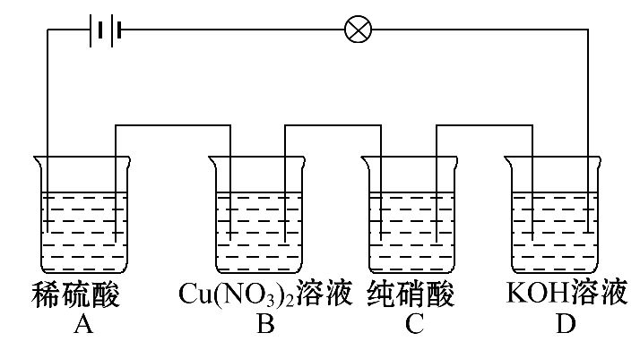
则：(1)加水的烧杯为________。
(2)若各烧杯中溶质的物质的量浓度相等，则________两烧杯中溶液导电能力最强(填“A”“B”“C”或“D”)。
(3)写出D烧杯中电解质的电离方程式：
___________________________________________________________________。
【解析】四个烧杯中只有C中纯硝酸没有自由移动的离子，不导电，整个装置没有形成闭合回路，灯泡不亮；当加水时，HNO₃发生电离而导电，整个装置形成闭合回路，灯泡亮。物质的量浓度相等时，溶液中离子浓度越大，离子所带电荷越多，导电能力越强。
答案：(1)C (2)A、B (3)KOHK⁺+OH⁻
关闭Word文档返回原板块

